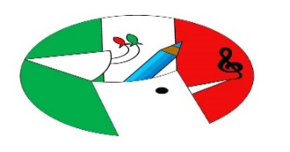**logo_repubblicalogo_repubblica**

**ISTITUTO COMPRENSIVO “FRESA - PASCOLI”**

***infanzia – primaria – secondaria 1° grado***

***sedi viale Europa – via Croce Malloni – via Pecorar*i**

Presidenza ed Uffici: Viale Europa ~ 84015 Nocera Superiore (SA)

C:\Users\HP 630\AppData\Local\Microsoft\Windows\Temporary Internet Files\Content.IE5\RDX47S1I\Ícono_Teléfono_-_telefonía[1].jpg081 933111 C.F.:94083860653 Cod: Mecc.: SAIC8B8007

[saic8b8007@istruzione.it](mailto:saic8b8007@istruzione.it) – saic8b8007@pec.istruzione.it

Prot. n. Nocera Superiore,

Alla collaboratrice del DS Prof. DE PRISCO

SCHEDA PER L‘ORIENTAMENTO

|  |  |  |  |  |
| --- | --- | --- | --- | --- |
| SCUOLE ADERENTI | REFERENTE | Numeri telefonici e contatti | Eventuali proposte di compartecipazione progettuale | Data di adesione agli incontri |
|  |  |  |  |  |
|  |  |  |  |  |
|  |  |  |  |  |
|  |  |  |  |  |
|  |  |  |  |  |
|  |  |  |  |  |
|  |  |  |  |  |
|  |  |  |  |  |
|  |  |  |  |  |
|  |  |  |  |  |
|  |  |  |  |  |
|  |  |  |  |  |
|  |  |  |  |  |
|  |  |  |  |  |
|  |  |  |  |  |
|  |  |  |  |  |
|  |  |  |  |  |
|  |  |  |  |  |
|  |  |  |  |  |
|  |  |  |  |  |
|  |  |  |  |  |

